YIT_CMYK

**claim_Finskebydlenipromyslenesrdcem**

**TISKOVÁ ZPRÁVA** **9. září 2024**

**YIT zahájila nový projekt Toivo Roztyly**

**Společnost YIT zahajuje prodej první etapy nového projektu Toivo Roztyly v Praze 11, kde postupně ve dvou fázích vyroste celkem 204 bytů.** **Při návrhu developer kladl důraz na minimalistický a nadčasový design i citlivé zasazení do stávající zástavby. Samozřejmostí je začlenění úsporných a udržitelných prvků. Výstavba 1. etapy je již v realizaci a ke kolaudaci by mělo dojít na přelomu roku 2025/2026.**

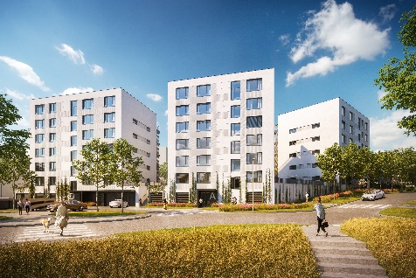[Toivo Roztyly](https://www.yit.cz/prodej-bytu/praha/praha-11/toivo-roztyly-i) vyroste ve dvou etapách v ulici Komárkova. V rámci té první postaví YIT ve 4 domech, které budou mít jedno podzemní a šest nadzemních podlaží (vč. jednoho ustupujícího), celkem 88 bytů. Druhá etapa se 4 domy nabídne 116 jednotek v budovách o jednom podzemním a pěti až šesti nadzemních podlažích (vč. jednoho ustupujícího). Dohromady tak projekt zahrne 204 bytů o dispozici 1+kk až 5+kk a velikostech od 29 do 120 m2. Jednotky 1+kk a 2+kk budou vybaveny kuchyní.

Byty budou v maximální možné míře orientovány na jih a do klidného vnitrobloku. V každé sekci vznikne kočárkárna i dostatek sklepních kójí. Všechny objekty budou mít podzemní garáže s dostatečnou kapacitou parkovacích míst.

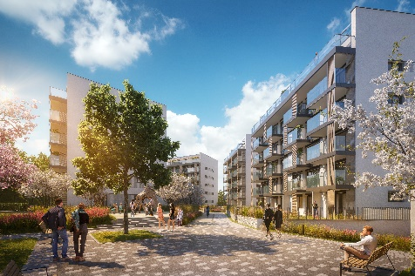**Elegantní vzhled se zeleným vnitroblokem**

Architektonický návrh od studia ABM architekti se vyznačuje čistými liniemi, jež korespondují s finským stylem bydlení. Minimalistický a nadčasový design ve světlých barvách přirozeně zapadá do okolní zástavby. V areálu zároveň developer počítá mezi objekty s vybudováním prostoru se zelení, který se stane místem pro aktivní i pasivní odpočinek.

V rámci výstavby také YIT vytvoří část nové ulice, jež do budoucna propojí Komárkovu a Hrdličkovu ulici. V ní vzniknou veřejná parkovací stání, městská zeleň a veřejný park, kudy povede i komunikace pro pěší a cyklotrasa. Chybět zde nebudou lavičky ani další městský mobiliář.

**Ekologické a energeticky úsporné bydlení**

S ohledem na šetrnost k životnímu prostředí, což je jeden z pilířů filozofie YIT, bude projekt Toivo Roztyly zahrnovat řadu udržitelných prvků. *„Toivo znamená ve finštině, naděje‘ a udržitelná výstavba bytových domů je nadějí pro přírodu a životní prostředí,“* vysvětluje obchodní ředitelka 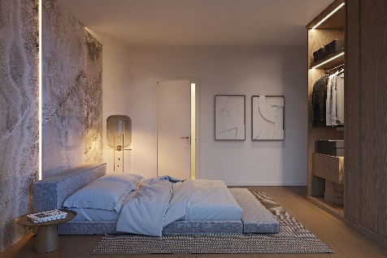[YIT Stavo](https://www.yit.cz/) Dana Bartoňová a dodává*: „O úsporu energií se postarají LED úsporná svítidla ve společných prostorech, rekuperační jednotky s řízeným větráním či okna s izolačními trojskly. Chybět nebude veřejná dobíjecí stanice pro elektromobily a cyklostojany v parteru. Samozřejmostí je šetrné nakládání s vodou.“* Všudypřítomným elementem se stane zeleň, a to v podobě zatravňovací dlažby v parteru či zelených retenčních střech. YIT rovněž počítá s výsadbou a ochranou stromů.

**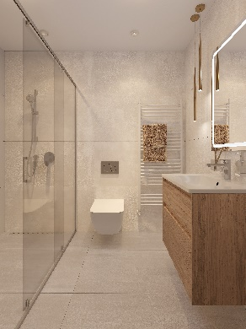**S ohledem na udržitelnost se primárně využijí výrobky s certifikací EPD (Environmentální prohlášení o produktu) a FCS (Forest Stewardship Council), jako např. interiérové dveře, keramické obklady a dlažba, tepelné izolace stěn, střech a podlah, ale také třeba lavičky a výtahy. *„V rámci udržitelnosti budou dále u vybraných bytů instalovány modulární koupelny, s nimiž máme bohaté zkušenosti. Inovativní technologie přináší úsporu pracovní síly na stavbě, vyšší kvalitu výstavby, ale také snížení celkových nákladů, a především emisí CO2“* doplňuje obchodní ředitelka YIT Stavo.

**Bydlení s rodinnou atmosférou a vším potřebným po ruce**

Lokalita Prahy 11 patří k oblíbeným rezidenčním městským částem. Roztyly disponují plnou občanskou vybaveností, dobrým dopravním spojením a spoustou zelených ploch pro volnočasové aktivity. V okolí projektu Toivo Roztyly se nachází mateřské i základní školy, restaurace, hobby market, obchod s potravinami či zdravotnická zařízení a lékárny. Na větší nákupy nebo za zábavou lze za pár minut dojet do OC Westfield Chodov. Metro C – Roztyly je, stejně jako zastávka autobusu, vzdálené pouhých 5 minut chůze. Cesty autem usnadní dobré napojení na dálnici D1 i pražskou magistrálu.

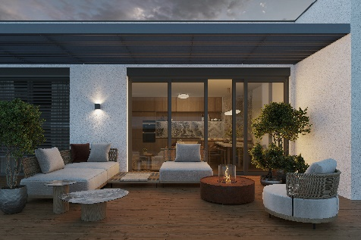Budoucí rezidenti se mohou těšit rovněž na přírodu v blízkém okolí. Jen kousek od projektu začíná Michelský les s běžeckým okruhem Nové Roztyly, který plynule navazuje na Kunratický les a Krčský les. Ty skýtají celou řadu vyhlídek, laviček i altánů, ale také dětských hřišť s prolézačkami. Lze zavítat třeba ke studánce Václavka nebo zřícenině gotického hradu Nový Hrádek, oblíbeného sídla krále Václava IV. Děti určitě bude lákat místní zookoutek, u nějž nechybí občerstvení. Na své si přijdou i sportovní nadšenci, neboť areálem lesa vedou stezky pro kola i brusle. Hodí se také pro jogging. Téměř u projektu se pak nachází curlingová hala.

***O YIT a YIT Stavo:***

*Společnost* [*YIT*](https://www.yit.cz/) *(výslovnost: vaj aj tý) vstoupila na český trh v roce 2008, kdy akvizicí získala českou firmu Euro STAVOKONSULT. Loni tak firma oslavila v tuzemsku 15leté výročí, kořeny finské YIT sahají až do roku 1912 a má tak za sebou již přes 110 let úspěšného fungování. K hlavním činnostem YIT Stavo patří příprava a realizace developerských projektů. Na český trh přináší bydlení ve finském stylu. Společnost YIT Stavo v České republice dokončila 34 projektů (včetně jednotlivých etap větších celků, které samy o sobě de facto představují středně velké bytové projekty). Ve výstavbě jsou nyní 4 projekty: Rivi Bachova, Sija Kamýk, Toivo Roztyly a dosud největší areál Suomi Hloubětín, kde YIT společně s realizací Lappi Hloubětín vytvořila celou novou městskou čtvrť v Praze včetně mateřské školy. Další projekty, vč. prvního mimopražského, má developer v přípravě. YIT již dokázala splnit svůj ambiciózní plán a zařadila se mezi pětici nejsilnějších developerů na poli rezidenční výstavby v Praze.*

*Skupina YIT je největší stavební a developerskou firmou ve Finsku a řadí se na přední příčky v celé severní Evropě. Při všech svých stavbách dbá na trvalou udržitelnost a respekt k životnímu prostředí. Realizuje bytové i komerční nemovitosti a soustředí se zejména na projekty rozvoje velkých městských urbanistických celků. Její obrat v roce 2023 dosáhl 2,2 mld. eur. Skupina aktuálně působí v 8 zemích: Finsku, Norsku, Estonsku, Lotyšsku, Litvě, České republice, Slovensku a Polsku. Pracuje pro ni cca 4 300 lidí. Akcie společnosti YIT jsou kotovány na burze v Helsinkách.*

***Další informace:***

**Crest Communications**

Marcela Kukaňová, tel.: 731 613 618, [marcela.kukanova@crestcom.cz](mailto:marcela.kukanova@crestcom.cz)

Michaela Muczková, tel.: 778 543 041, [michaela.muczkova@crestcom.cz](mailto:michaela.muczkova@crestcom.cz)

[**www.crestcom.cz**](http://www.crestcom.cz)**;** [**www.yit.cz**](http://www.yit.cz)**;** [**www.yitgroup.com**](http://www.yitgroup.com)